**Metodologías de la Investigación**

Línea horizontal

# 

# ÁREA DE INTERÉS: Tecnología y Ciberseguridad

Alumno: Dresch, Pedro Hernan

Profesor: Alcaraz Alberto

**Tema de Investigación:**

Vulnerabilidades y Mitigación de Riesgos en los Sistemas de Seguridad Empresarial: Un Estudio de Caso del Ataque de Ransomware en PAMI

**Situación problemática identificada**

* Situación Problemática:
  + En el contexto actual, las instituciones de salud se han convertido en un blanco cada vez más frecuente de ataques de Ransomware. Estos ataques, como se ha visto en el caso del PAMI en Argentina, involucran a grupos cibercriminales que comprometen la infraestructura de sistemas de salud y exigen rescates económicos a cambio de proporcionar las claves para desbloquear los datos. Esta situación problemática es altamente preocupante debido a las siguientes razones:
* Proceso Social/Económico/Político Amplio:
  + Impacto en la Atención al Paciente: Los ataques de Ransomware pueden interrumpir gravemente la atención médica, retrasando tratamientos, cirugías y la entrega de resultados de pruebas médicas. Esto puede poner en riesgo la salud y la vida de los pacientes.
  + Costos Financieros: El pago de rescates y la recuperación de sistemas después de un ataque de Ransomware pueden generar costos financieros significativos para las instituciones de salud. Estos costos pueden desviar recursos que podrían haberse utilizado para la atención médica.
  + Consecuencias Políticas: Los ataques exitosos de Ransomware en instituciones de salud pueden tener consecuencias políticas, ya que los gobiernos y las autoridades de salud pública pueden enfrentar críticas por no garantizar la seguridad de los datos de los ciudadanos y por no tomar medidas adecuadas para prevenir tales ataques.

En resumen, la situación problemática identificada es que las instituciones de salud se enfrentan a un creciente número de ataques de Ransomware que amenazan tanto la seguridad de los datos de los pacientes como la prestación de atención médica. Este problema se enmarca en un contexto socio-histórico de creciente dependencia tecnológica y regulaciones de privacidad más estrictas, y tiene impactos significativos en la atención al paciente, los costos financieros y las consideraciones políticas.

**Objetivos:**

Objetivos Generales:

"Analizar las vulnerabilidades y las estrategias de mitigación de riesgos en los sistemas de seguridad empresarial, centrándose en el estudio de caso del ataque de Ransomware que afectó a PAMI, con el propósito de mejorar la comprensión de las amenazas cibernéticas en el sector de la salud y proponer medidas efectivas para la prevención y respuesta a futuros ataques."

Objetivos Específicos:

* Investigar la evolución y las tácticas utilizadas por grupos de Ransomware, como Rhysida, desde su aparición hasta la fecha, con un enfoque en los ataques dirigidos a instituciones de salud.
* Evaluar las implicaciones legales y técnicas de los ataques de Ransomware en el contexto de las instituciones de salud, centrándose en el caso del ataque a PAMI en Argentina.
* Analizar estrategias efectivas de formación y concienciación en ciberseguridad para el personal de las instituciones de salud, con el objetivo de prevenir y detectar intentos de phishing y otros vectores de ataque similares.
* Cuantificar y comprender el impacto económico y social de un ataque de Ransomware en una institución de salud, incluyendo la pérdida de datos, la interrupción de servicios y la exposición de información confidencial.
* Proponer un marco de gestión de incidentes de Ransomware que permita una respuesta coordinada y eficiente en caso de un ataque, considerando la dinámica cambiante de las amenazas cibernéticas y la necesidad de una respuesta rápida.

# **Antecedentes**:

* Dependencia de la Tecnología: En los últimos años, las instituciones de salud han dependido cada vez más de la tecnología para gestionar registros médicos, información de pacientes y operaciones clínicas. Este aumento en la digitalización de datos ha creado una superficie de amenaza expandida.
* Regulaciones de Privacidad de Datos: Con el aumento de la conciencia sobre la privacidad de los datos de salud, se han introducido regulaciones más estrictas, como el Reglamento General de Protección de Datos (GDPR) en la Unión Europea. Los ataques de Ransomware que resultan en la filtración de datos de pacientes pueden llevar a sanciones legales significativas.

**Actores/sujetos que forman parte de esa situación problemática de acuerdo al grado de incidencia**

* Grado 1 (más afectados): Pacientes del PAMI, personal de salud, administradores de sistemas.
* Grado 2: Instituciones de salud en Latinoamérica y otros países, grupos cibercriminales como Rhysida.
* Grado 3: Entidades gubernamentales, proveedores de ciberseguridad, empresas de tecnología.
* Grado 4 (menos afectados): Comunidad en general, medios de comunicación, organismos de regulación.

En esta perspectiva, los sujetos más directamente afectados por el ataque de Ransomware estarían en el **Grado 1**. Esto incluiría a los pacientes del PAMI, ya que podrían enfrentar interrupciones en la atención médica y en el acceso a sus registros médicos. El personal de salud también sería gravemente afectado, ya que su capacidad para proporcionar atención adecuada se vería comprometida. Los administradores de sistemas estarían en el Grado 1 ya que serían responsables de la mitigación y recuperación del ataque.

Las instituciones de salud en el **Grado 2** también se verían afectadas, pero de manera menos inmediata y directa. Los grupos cibercriminales como Rhysida estarían en el Grado 2 ya que son responsables del ataque, pero su impacto sería principalmente a través de sus acciones maliciosas.

Entidades gubernamentales, proveedores de ciberseguridad y empresas de tecnología estarían en el **Grado 3**, ya que podrían estar involucrados en la respuesta al ataque y en la implementación de medidas de seguridad para prevenir futuros incidentes.

La comunidad en general, los medios de comunicación y los organismos de regulación estarían en el **Grado 4**, ya que su impacto directo sería menor y estarían más alejados de la situación problemática en términos de consecuencias inmediatas.

**Conceptos teóricos necesarios para estudiar la problemática (palabras clave)**

Ransomware: El Ransomware es un tipo de programa malicioso utilizado por grupos cibercriminales como Rhysida. Este programa encripta los sistemas y archivos de una organización, haciendo que sean inaccesibles para sus usuarios. Los atacantes exigen un rescate económico en forma de criptomonedas a cambio de proporcionar la clave necesaria para desbloquear los sistemas afectados. En caso de que la víctima no pague, los ciberdelincuentes amenazan con publicar los datos robados, lo que puede resultar en daños a la reputación y en riesgos para la seguridad de la información.

* Dark Web: La dark web es una parte de Internet que no es indexada por los motores de búsqueda convencionales y que requiere software específico para acceder. Es utilizada por cibercriminales para llevar a cabo actividades ilícitas, como la venta de datos robados, herramientas de hacking y otros servicios relacionados con el cibercrimen. En los artículos se menciona que Rhysida listó a la entidad PAMI como víctima en su sitio en la dark web, donde amenazan con publicar los datos robados si no se paga el rescate.
* Tácticas, Técnicas y Procedimientos (TTPs): Las tácticas, técnicas y procedimientos son métodos específicos utilizados por grupos cibercriminales para llevar a cabo sus ataques. En el caso de Rhysida, se menciona que sus TTPs están saliendo a la luz gradualmente a medida que se analizan sus operaciones y métodos. Estos métodos pueden incluir movimientos laterales en la red, acceso a credenciales, conexiones a command & control, evasión de la detección y el impacto, como el cifrado de archivos.
* Superficie de Amenaza: La superficie de amenaza se refiere a todas las posibles vulnerabilidades y puntos de entrada que podrían ser aprovechados por ciberdelincuentes para llevar a cabo ataques. En el contexto de la atención médica, como mencionado en el artículo, la superficie de amenaza es particularmente alta debido a la naturaleza esencial de los servicios de salud y a la gran cantidad de datos médicos confidenciales almacenados. La adopción de dispositivos IoT en entornos médicos también agrega complejidad y posibles vulnerabilidades.
* Doble Extorsión: La doble extorsión es una estrategia utilizada por ciberdelincuentes que involucra amenazar a las víctimas con publicar los datos robados además de encriptarlos. Incluso si las víctimas tienen copias de respaldo de sus datos, la amenaza de publicación puede ser suficiente para ejercer presión y obtener el pago del rescate. En el caso del PAMI, a pesar de que afirmaron haber mitigado el ataque, los atacantes podrían intentar utilizar la doble extorsión para forzar el pago del rescate y evitar la publicación de datos robados.

# **Fuentes de información** (Google Académico)

# Artículo 1: "Ransomware y Seguridad Informática"

Este artículo se enfoca en el Ransomware y su impacto en la seguridad informática. Los aspectos destacados y desarrollados por otros investigadores incluyen:

* Definición del Ransomware y sus modalidades de ataque.
* Implicaciones legales y técnicas de los ataques de Ransomware.
* Estrategias de prevención y respuesta a los ataques.

Aspectos adicionales que podrían ser abordados, como:

* Un enfoque más detallado en técnicas específicas utilizadas por los ciberdelincuentes.
* Estadísticas actualizadas sobre la prevalencia y la evolución del Ransomware.
* Desarrollo de soluciones técnicas avanzadas para la detección y prevención.

# Artículo 2: "Formación y Concienciación en Ciberseguridad"

Este artículo resalta la importancia de capacitar al personal no técnico en ciberseguridad. Aspectos destacados y desarrollados por otros investigadores incluyen:

* La necesidad de concienciación en ciberseguridad en todos los niveles de la organización.
* La identificación de errores humanos como una amenaza importante.
* La propuesta de modelos de competencias como enfoque.

Sin embargo, aún hay oportunidades para innovar:

* Desarrollo de métodos de formación más efectivos y personalizados.
* Investigación sobre la eficacia a largo plazo de la concienciación en ciberseguridad.
* Evaluación de la adaptabilidad de los modelos de competencias en diferentes contextos organizativos.

# Artículo 3: "Modelo de Auditoría de Ciberseguridad (CSAM)"

Este artículo propone un modelo de auditoría de ciberseguridad integral. Aspectos destacados y desarrollados por otros investigadores incluyen:

* La importancia de la gestión de riesgos en ciberseguridad.
* La aplicación del modelo en diferentes contextos organizativos.
* Resultados que respaldan la efectividad del CSAM.

Para avanzar en esta área, podría considerar:

* Desarrollar herramientas o software específicos para implementar y automatizar el CSAM.
* Investigar cómo el CSAM podría aplicarse a nivel nacional y en diferentes industrias.
* Explorar métricas de ciberseguridad más avanzadas para evaluar la madurez cibernética.

# **Metodología:**

*1. Diseño de la Investigación*

Mi investigación se basa en un enfoque cualitativo. El alcance de esta investigación se limita al sector de la salud en instituciones de atención médica, centrándose en el estudio de caso del ataque de Ransomware que afectó a PAMI en Argentina. Se trata de un estudio no experimental, ya que los datos se obtienen en su contexto natural. Además, es de tipo exploratorio, ya que tiene como objetivo comprender las vulnerabilidades y estrategias de mitigación de riesgos en los sistemas de seguridad empresarial relacionados con amenazas cibernéticas, específicamente ataques de Ransomware, con el propósito de mejorar la comprensión de las amenazas cibernéticas en el sector de la salud y proponer medidas efectivas para la prevención y respuesta a futuros ataques.

*2. Muestra y Recolección de Datos*

La población objetivo de esta investigación consiste en instituciones de salud en Latinoamérica, con un enfoque especial en casos de ataques de Ransomware. Para seleccionar la muestra, se utilizará un muestreo por conveniencia, ya que se trabajará con casos de estudio específicos disponibles en la literatura y en fuentes de información en línea. El tamaño de la muestra se determinará mediante la revisión de casos relevantes y la disponibilidad de datos.

La recolección de datos se llevará a cabo utilizando métodos de revisión documental en línea. Se recopilarán datos y estudios de casos previamente publicados que se relacionen con ataques de Ransomware en instituciones de salud.

*3. Instrumentos y Herramientas*

Se utilizarán los siguientes instrumentos para recopilar datos:

* Revisión de informes y estudios de casos relacionados con ataques de Ransomware en instituciones de salud.
* Recopilación de datos de fuentes de noticias y publicaciones especializadas en ciberseguridad.

*4. Procedimientos*

El proceso de investigación se llevará a cabo en las siguientes etapas:

* Selección de casos de estudio relacionados con ataques de Ransomware en instituciones de salud, a partir de fuentes disponibles en línea como noticias, informes y artículos académicos.
* Recopilación de datos mediante la revisión y extracción de información relevante de las fuentes mencionadas.
* Análisis de los datos recopilados para identificar vulnerabilidades, estrategias de mitigación de riesgos y las implicaciones legales y técnicas de los ataques de Ransomware en el contexto de las instituciones de salud.
* Síntesis de los hallazgos y resultados en relación con los objetivos específicos de la investigación.

*5. Análisis de Datos*

Los datos recopilados se analizarán mediante la revisión y síntesis de información relevante de las fuentes disponibles en línea, que incluyen noticias, estudios de casos y artículos académicos. El análisis se centrará en identificar las vulnerabilidades, estrategias de mitigación de riesgos y las implicaciones legales y técnicas de los ataques de Ransomware en el contexto de las instituciones de salud. Se utilizará un enfoque de análisis cualitativo para examinar las tendencias y patrones emergentes en los datos.

*6. Aspectos Éticos*

Dado que la investigación se basa en la revisión de datos disponibles públicamente en línea y no involucra la participación directa de sujetos humanos, no se requerirá consentimiento informado. Se garantizará la confidencialidad de la información recopilada de acuerdo con las prácticas estándar de investigación.

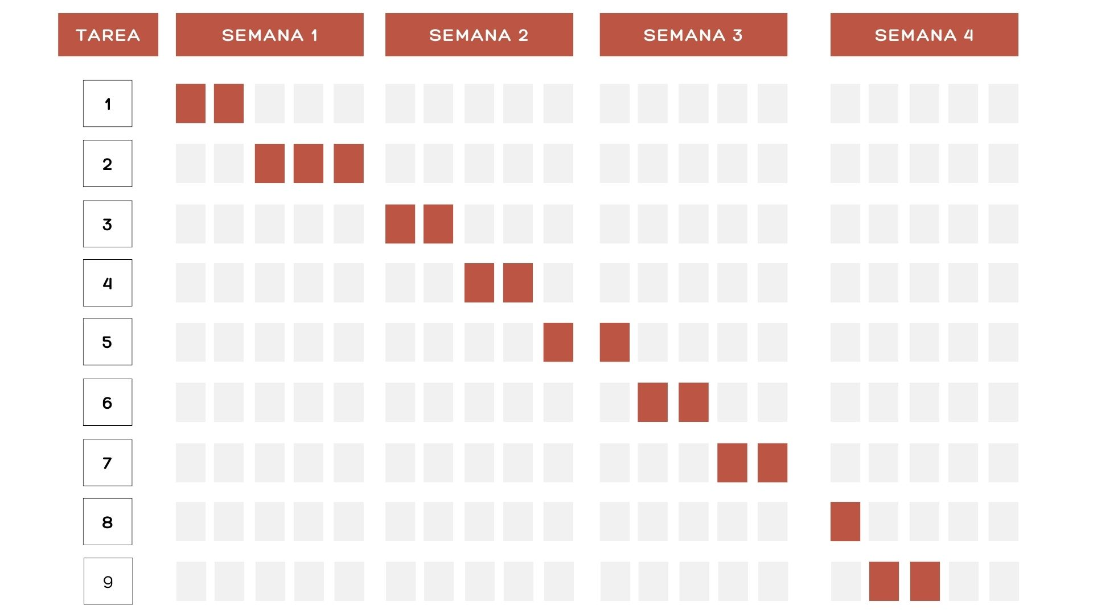

1. Definición de enfoque y alcance
2. Establecimiento de objetivos
3. Revisión de literatura
4. Selección de casos de estudio
5. Recopilación de datos
6. Preparación de instrumentos
7. Configuración de herramientas
8. Revisión y síntesis de datos
9. Elaboración del Informe

**Propuestas:**

Dentro del contexto actual de amenazas cibernéticas en constante evolución, esta investigación busca contribuir a la innovación en la prevención y respuesta a ataques de Ransomware.

Se plantea la posibilidad de desarrollar sistemas avanzados de detección y respuesta temprana de Ransomware, aprovechando técnicas avanzadas de inteligencia artificial y aprendizaje automático. Esto incluiría la capacidad de detectar comportamientos anómalos en tiempo real y la identificación de patrones de Ransomware antes de que causen un daño significativo. Además, se considera investigar y diseñar un marco integral de gestión de incidentes de Ransomware, que facilite una respuesta coordinada y eficiente en caso de un ataque. Esto involucraría la comunicación efectiva con las autoridades pertinentes y la preservación adecuada de evidencia digital para futuras investigaciones.

En resumen, la innovación se centraría en el desarrollo de soluciones técnicas avanzadas y enfoques más efectivos para prevenir, detectar y responder a ataques de Ransomware, teniendo en cuenta la dinámica cambiante de las amenazas cibernéticas y la necesidad de una respuesta rápida y coordinada.

**Hipótesis:**

En un contexto de crecimiento continuo de ataques de Ransomware, como el incidente que afectó a PAMI, y una creciente dependencia tecnológica en el sector de la salud, se formula la hipótesis de que mejorar la comprensión de las vulnerabilidades y estrategias de mitigación de riesgos en los sistemas de seguridad empresarial, junto con la implementación efectiva de medidas de formación y concienciación en ciberseguridad, puede tener un impacto significativo en la reducción de la frecuencia y el alcance de los ataques de Ransomware en instituciones de salud.

Además, se sostiene que la aplicación de un marco de gestión de incidentes de Ransomware permitirá una respuesta más eficaz y coordinada en casos de ataques, disminuyendo las consecuencias negativas en la atención médica y la seguridad de la información. Estas medidas contribuirán a fortalecer la resiliencia de las instituciones de salud frente a las amenazas cibernéticas y a garantizar la integridad de los datos y la continuidad de los servicios de atención médica.

# **Bibliografía:**

[Ransomware: seguridad, investigación y tareas forenses](http://redi.ufasta.edu.ar:8082/jspui/handle/123456789/1595)

[Auditorías en ciberseguridad: un modelo de aplicación general para empresas y naciones](http://hdl.handle.net/10609/124326)

[Formación y concienciación en ciberseguridad basada en competencias: una revisión sistemática de literatura](https://idus.us.es/handle/11441/145488)

[Glosario de términos de ciberseguridad: una guía de aproximación para el empresario](https://www.incibe.es/empresas/materiales/glosario-de-terminos-de-ciberseguridad-una-guia-de-aproximacion-para-el)